Луцевич Андрей Филиппович

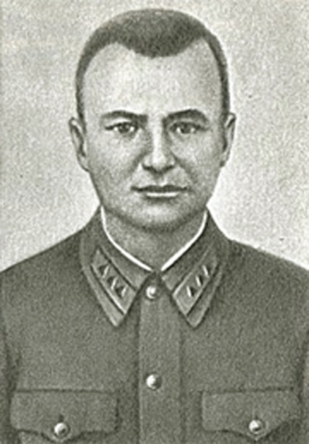
Почти на самой границе с Минским районом расположилась деревня Зазерье. Здесь, на живописном берегу Свислочи и родился 10.08.1919 г. Андрей Луцевич.
Семья у местного мельника Филиппа Викентьевича и его жены Елены Игнатьевны – родителей Андрея Луцевича – была большая. Тринадцать детей. У Андрея было четыре брата и шесть сестер. Два ребенка умерли ещё в детстве.
Дети, глядя на родителей, рано были приучены к домашним лелам, не боялись нелёгкого крестьянского труда, росли скромными и послушными. Особенно выделялся своей серьёзностью и самостоятельностью Андрей.
“ - Одно только было в нём непонятным” - вспоминает сестра Андрея Фаина Филипповна. -“Очень не любил фотографироваться. Ни в детстве, ни позже, когда стал взрослым. Обычно дети готовы были часами сидеть перед фотоаппаратом. А Андрея ничем нельзя было затянуть к фотоаппарату. Поэтому после смерти брата в его семье, у его друзей остались считанные фотографии…”
Когда Андрею исполнилось семь лет, он пошёл учиться в Зазерьевскую начальную школу, а затем в Пережирскую семилетку. После окончания школы решил остаться работать в родном хозяйстве. На это решение повлияло ещё и то, что в это время совхоз был преобразован в селекционную станцию.
Для справки:
Первое научное учреждение по картофелеводству в Беларуси – Центральная картофельная станция была создана решением Совета Народных Комиссаров БССР 2 января 1928 г. Размещалась она в д. Большая Степянка на окраине Минска.
В 1936 году отдел селекции был переведён в д. Зазерье Пуховичского района. С 1937 по 1956 гг. входил в состав Белорусской государственной селекционной станции.
В это время в республике, как и по всей стране, создавался Госстрах. И сообразительного юношу приглашают на должность страхового агента в Смиловичи. Здесь он работал до призыва в Красную Армию. В Красной Армии с 1939 года. Участник советско-финской войны 1939-1940 гг. В боях Великой Отечественной войны с 1941 года. Свой первый бой Луцевич принял в Полтавской области в районе города Кременчуга. В конце сентября был тяжело ранен и отправлен на лечение в тыловой госпиталь.
В начале 1942 года Луцевич после лечения вернулся в полк. Участвовал в наступлении Юго-Западного фронта под Харьковом.. В районе города Волчанска Луцевич огнём своего орудия уничтожал фашистские танки и пехоту. В этих боях полк понёс очень большие потери и был выведен для пополнения и отдых в резерв. Вскоре получил звание сержанта, стал командиром орудия.
В июле-августе 1942 года Луцевич участвовал в ожесточенных боях за город Серафимович на Дону. Его орудие подбило два танка и “накрыло” немало живой силы и техники противника. Затем были бои на задонском плацдарме.
В сентябре 1942 года полк переместился под станицу Клетскую (Кле́тская — станица в Волгоградской области России, административный центр Клетского района и Клетского сельского поселения). Здесь Луцевич участвовал в отвоевании стратегического плацдарма в райне станиц Клетской и Распопинской. (Распопинская — станица в Клетском районе Волгоградской области России. Входит в состав Распопинского сельского поселения, являясь его административным центром).
С плацдарма под Клетской началась операция по окружению Сталинградской группировки фашистов. 26 января 1943 года Луцевич уничтожал фашистов в Сталинграде, был одним из тех, кто вышел к железной дороге Сталинград – Поворино. За военные успехи 304-я стрелковая дивизия стала 67-гвардейской, 80-й артиллерийский полк стал 138-м гвардейским. Луцевич получил звание гвардии старшего сержанта и был награжден меалью.
В марте 1943 года Луцевич вместе со своим соединением прибыл на Воронежский фронт и занял оборону на Курской дуге в районе посёлка Яковлево Белгородской области. 5 июля 1943 года именно здесь враг нанёс главный удар с юга на Курск. На позиции артиллеристов двигалось до 100 танков. В том числе “тигры” и “пантеры”. Артиллеристы встретили танки плотным прицельным огнём. Целый день шёл ожесточенный бой. На следующий день позиции артиллеристов атаковали части моторизованной дивизии “Великая Германия”. Батарея, в которой служил Луцевич, в бою почти вся погибла. Уцелевшим пришлось ещё раз отходить.
Вплоть до 12 июля Луцевич участвовал в беспрерывных, кровопролитных боях. В августе-сентябре 1943 года освобождал города Богодухов и Диканьку. За бои на Курской дуге Луцевич был награжден орденом Отечественной войны 1-й степени.
В конце сентября 6-я гвардейская армия передислоцировалась на 1-й Прибалтийский фронт под город Великие Луки. Зимой 1944 года освобождал город Невель и восточные районы Витебской области, за что был награжден орденом Славы 3-й степени.
Весной 1944 года была разработана наступательная операция, которая получила название “Багратион”.
Летом 1944 г. 138-й гвардейский артиллерийский полк 67-й гвардейской стрелковой дивизии 6-й гвардейской армии 1-го Прибалтийского фронта, в котором Андрей Луцевич был командиром орудия, вместе с другими частями с ходу форсировал реку Западная Двина у деревни Буй Бешенковичского района Витебской области. Одним из первых со своим орудийным расчетом на подручных средствах переправился на противоположный берег гвардии старший сержант Андрей Луцевич.
На небольшом плацдарме разгорелась жаркая схватка с гитлеровцами. Противник превосходящими силами пытался сбросить десантников в реку. В этот трудный момент борьбы за удержание плацдарма исключительную роль сыграл орудийный расчет Луцевича. Старший сержант выкатил свою пушку на открытую позицию и стал в упор расстреливать врага. Только за первый час боя расчёт уничтожил четыре вражеских пулемета, что значительно ослабило натиск противника. Артиллеристы подавили гитлеровский миномёт, обстрелявший переправу.
Когда гитлеровцы снова перешли в контратаку, Луцевич тут же открыл огонь и рассеял фашистскую пехоту.
В течении дня орудийный расчет вместе с пехотинцами отразил несколько вражеских контратак. Артиллеристы истребили десятки гитлеровцев и тем самым обеспечили успешное форсирование реки остальными подразделениями полка.
В ходе дальнейшего наступления на Полоцк расчёт гвардии старшего сержанта Луцевича всё время находился в боевых порядках пехоты и своим метким огнём расчищал ей путь вперед.
В результате успешного завершения Витебско-Оршанской операции, были созданы благоприятные условия для наступления советских войск на Минск и Прибалтику. Многие воины, в том числе и Александр Филиппович Луцевич за мужество и героизм, проявленные при форсировании Западной Двины и освобождения Витебщины, были удостоены звания Героя Советского Союза.
Когда Андрей Луцевич узнал об освобождении Минска и его родных мест, он написал домой письмо. Одно из таких писем сейчас храниться в Белорусском государственном музее истории Великой Отечественной войны в Минске. Коротко сообщив о себе, Андрей интересовался судьбой своих родных и близких. Все родные были в партизанском отряде.
Первым в партизанский отряд пошёл брат Михаил. В отряде имени газеты “Правда” он был подрывником. В феврале 1944 года в тот же отряд пришла его сестра Фаина. Позже туда перебрались отец, мать и остальные сестры. А до этого все они сражались в подполье, были партизанскими связными. Николай и Фаина принимали участие в подрыве электростанции в деревне Зазерье, добывали для партизан медикаменты, важные агентурные сведения.
Семья Луцевичей, как и многие другие жители Зазерья не дали фашистам вывезти в Германию селекционные сорта зерна и картошку. Его брат Михаил много раз перевозил эти сорта из деревни в деревню, чтобы они не попали в руки оккупантов.
Ничего этого не знал Андрей. Не успел. Ставка Верховного Главнокомандования поставила перед 1-м Прибалтийским фронтом новую задачу: войти на территорию Литвы и выйти к границам Польши.
Жестокие бои разгорелись под Паневежисом и Даугавпилсом. На этом рубеже Андрей Луцевич принял свой последний бой.
17 июля 1944 года противник бросил против наступающего полка танки и мотопехоту. В завязавшемся встречном бою расчеты полковой батареи мужественно вели поединки с танками, подбили несколько машин. Но в этой схватке пал смертью храбрых гвардии старший сержант Андрей Луцевич.
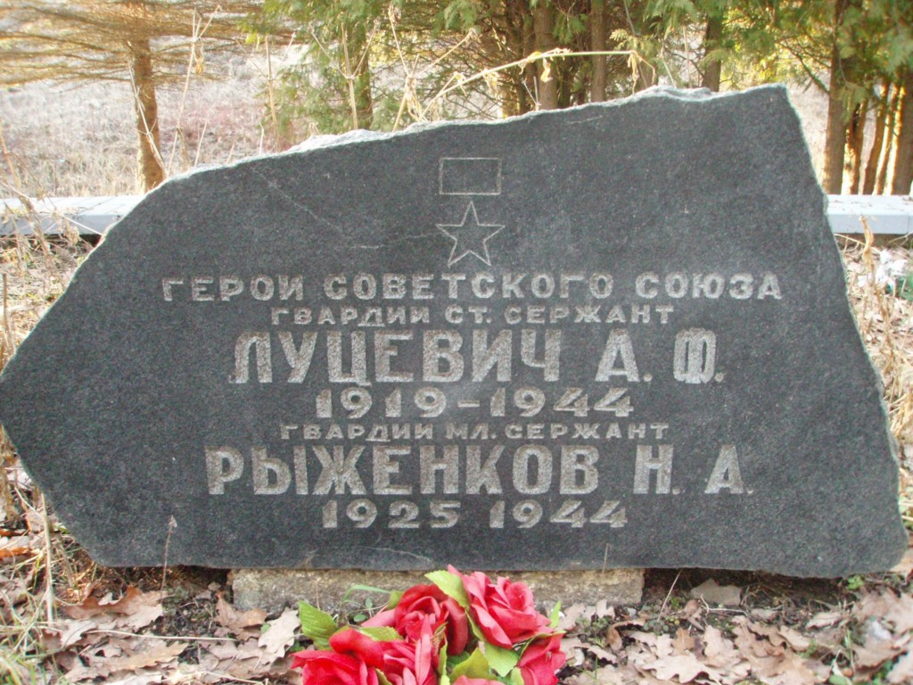
Похоронен Герой в деревне Смалвос Зарасайского района Литвы.
Приказом Министра обороны СССР от 1 марта 1967 года А.Ф. Луцевич навеки зачислен в списки личного состава 2-й батареи гвардейского ракетного полка Иркутской ракетной дивизии Ракетных войск стратегического назначения.
На родине Герою установлен памятник. Его именем названа улица в городе Прекуле Литвы.
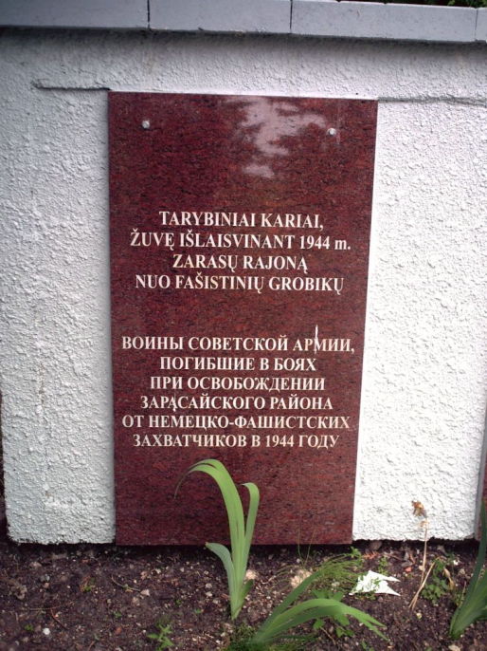
Награждён орденом Ленина, орденами Отечественной войны 1-й степени, Славы 3-й степени, медалью “За отвагу”.
Бесмертен подвиг советского народа в Великой Отечественной войне. Безмерны его жертвы, принесенные во имя победы. Цена победы исключительно велика и трагична. На её алтарь принесено более 27 млн. жизней советских людей, в том числе около 2,5 миллиона граждан Беларуси.
Великая Отечественная война уже стала историей, но в сегодняшнем сложном противоречивом и неспокойном мире события того времени, уроки войны имеют не только историческое значение. Они продолжают оставаться чрезвычайно острыми, актуальными для современности. Дальнейшая судьба человечества, успешное решение самой глобальной его проблемы – сохранение мира на земле, а это значит и самой жизни, прямо зависит от того, как эти уроки будут усвоены, какие практические выводы будут из них сделаны.

Список литературы
- Герои войны и мирные будни. – М., 1989. – С. 83-85.
- Навечно в строю. Альбом. Вып. 2. – М., 1073. – С. 21.

